JRE-Azubitag bei Oliver Röder

Nachwuchs in der Spitzenküche

Die Vereinigung der Jeunes Restaurateurs d’Europe (JRE) setzt sich gezielt für die Förderung des Nachwuchses in der Gastronomie ein. Neben der JRE Genussakademie und dem azubi:web dient auch der jährliche Azubitag dazu, die Auszubildenden der JRE-Restaurants zu fördern und untereinander zu vernetzen. In diesem Jahr fand das Event bei Spitzenkoch Oliver Röder in der Landlust Burg Flamersheim in Euskirchen statt. Insgesamt 75 Auszubildende nahmen teil.

„Die Standards in der Branche sind hoch. Deshalb möchten wir den Azubis regelmäßig ermöglichen sich mit allen Sinnen weiterzubilden. Nur so bekommen sie ein Gefühl für die Gerichte, die sie zubereiten und die Lebensmittel, die sie verwenden“, erklärt JRE Präsident Alexander Huber. Deshalb standen im Fokus des Azubitags der Ursprung von Lebensmitteln, die Definition von guter Qualität und Tipps und Tricks zur Verfeinerung von Gerichten.

Zurück zur Herkunft
Gestartet wurde mit spannenden Schulungen bei JRE-Partner Rungis Express in Meckenheim. Hier erwarteten die Azubis informative Schulungen über Herkunft und Mengenverhältnisse einzelner Lebensmittel. „An Rungis werden im Jahr einmalig 70 Tonnen Fleisch geliefert. Eine Dimension, die man sich kaum vorstellen kann. Dass sie damit alle Restaurants beliefern können, ist beeindruckend“, staunte Christian, Auszubildender im Hotel Restaurant Reuter in Rheda-Wiedenbrück.

Küchenparty mit den Chefs
Am Abend ging es für die Auszubildenden in die Landlust Burg Flamersheim. Dort kamen sie in den Genuss eines inspirierendes 6-Gänge-Menüs – zubereitet von den JRE-Köchen Christian Binder, Michael Quendler, Philipp Helzle, Maximilian Lorenz, Harald Rüssel und Oliver Röder. JRE-Präsident Alexander Huber war die Integration der JRE-Köche besonders wichtig: „Wir sind Vorbilder für unsere Azubis. Hier gilt es, Präsenz zu zeigen, um den Austausch zwischen den Azubis und uns Sterneköchen zu ermöglichen und ihnen unsere Wertschätzung entgegenzubringen. Ein Aspekt, der sich wie ein roter Faden durch die Ausbildung bei den JRE zieht.“ Begleitet wurde das Event am Abend von Winzer Felix Mayer, dem Weingut Burggarten und dem Craftwerk der Bitburger Braugruppe.

Besondere Tage, inspirierende Gespräche
Die Auszubildenden waren von den beiden Tagen beeindruckt. „Ich bin wirklich glücklich über die Inspirationen, die wir durch den Austausch mit den Küchen-Chefs und die Vorträge über die individuellen Produkte sammeln konnten“, freute sich Isabelle, Auszubildende im Phoenix Restaurant Düsseldorf. Am zweiten Tag veranstalteten Spirit of Spice, Jordan Olivenöl und Käse Kober Schulungen. Die Azubis erfuhren neben dem Herstellungsprozess von qualitativem Olivenöl zum Beispiel, wie sie Vanille nicht nur für süße, sondern auch für herzhafte Gerichte verwenden können.

Qualität ist essenziell
Spitzenküche bedeutet höchste Qualität – auch bei der Herkunft der Produkte. So ging es für die Azubis abschließend zum Betrieb der Familie Lammers, von dem Oliver Röder Lamm und Kaninchen bezieht. „Mir war es wichtig, den Azubis zu zeigen, was Qualität bedeutet. Wie ginge das besser, als zum Ursprung des Produkts zurückzukehren“, sagt Röder und zeigt sich zufrieden: „Wir hatten zwei erfolgreiche Tage, die unseren Nachwuchs in der Ausbildung langfristig prägen werden.“

Fotos:
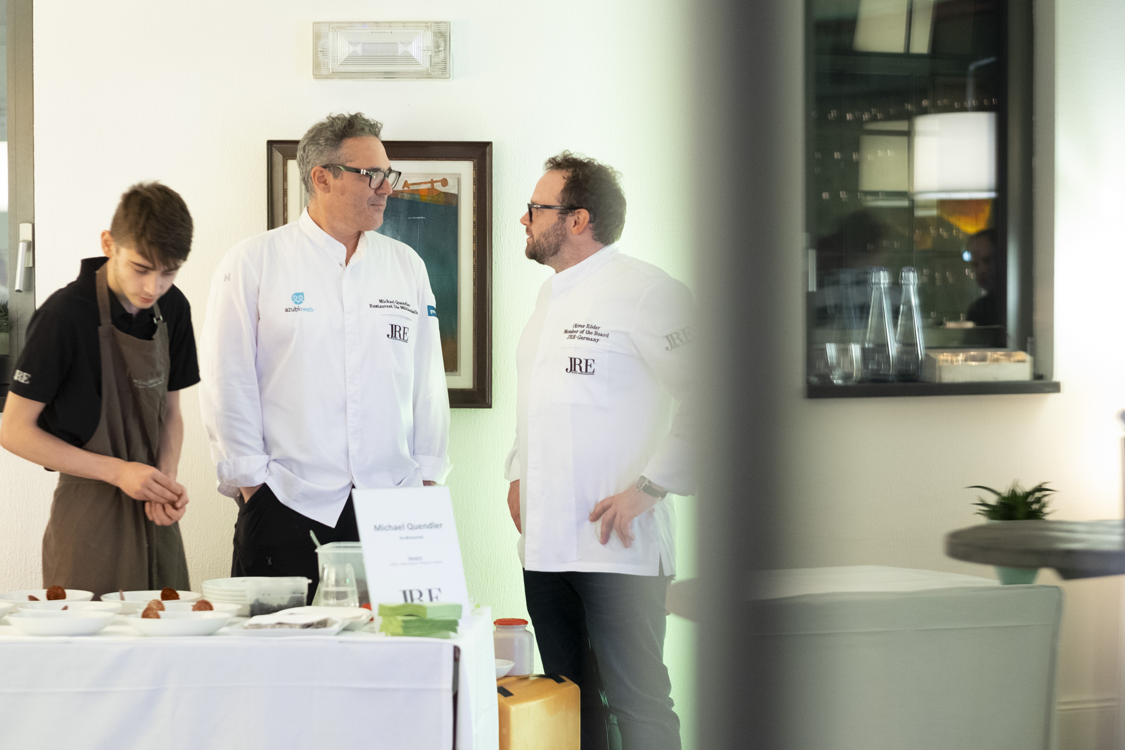
Die Küchen-Chefs Oliver Röder und Michael Quendler im Austausch.

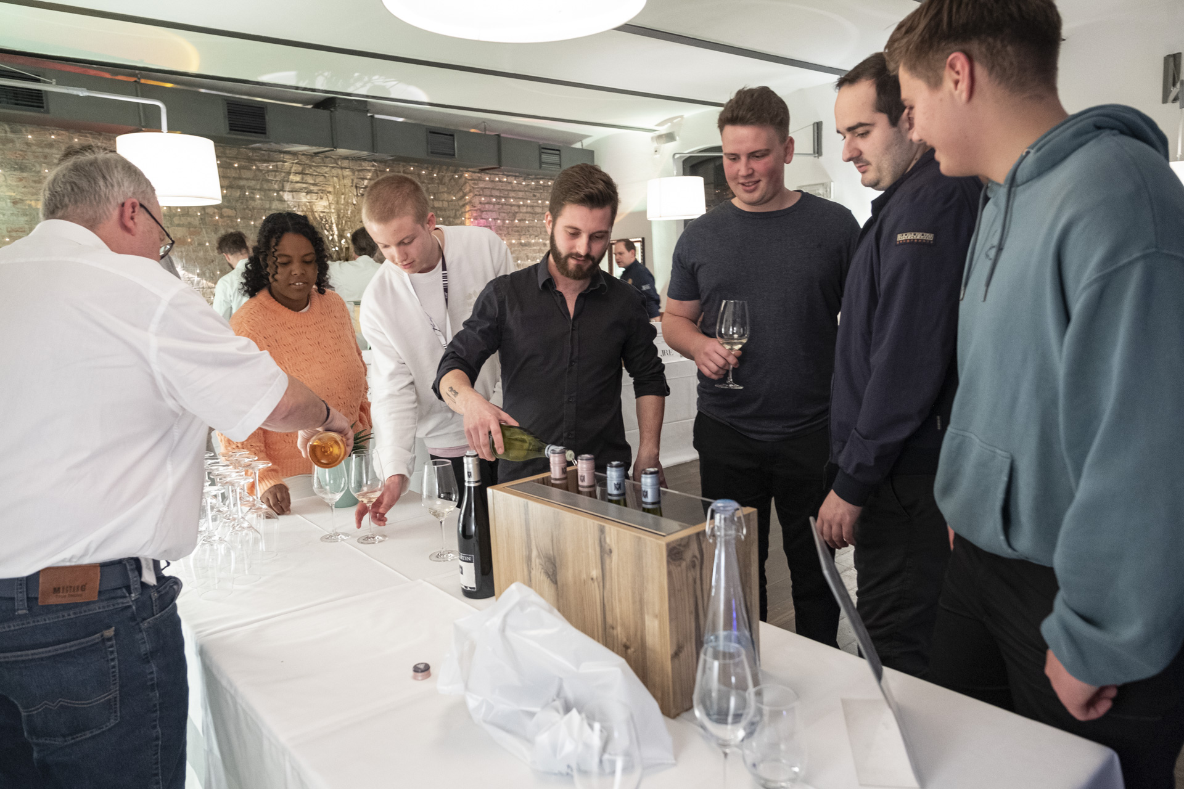
Bei Winzer Felix Mayer erfuhren die Azubis alles über Weine.

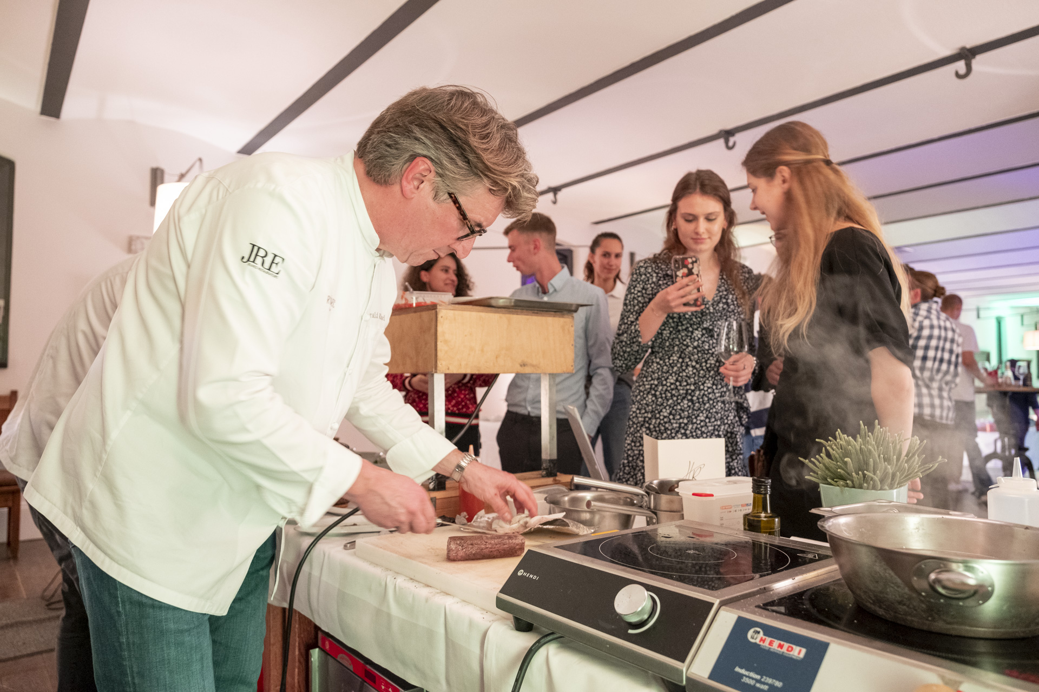
Neue Inspirationen sammeln: das 6-Gänge-Menü der JRE-Chefs

www.JRE.de

Den Jeunes Restaurateurs Deutschland (JRE) gehören national und international bekannte und angesehene Spitzenköche aus deutschen Gastronomiebetrieben an. Ziel der Vereinigung ist es, die Tradition der Ess- und Trinkkultur in Deutschland zu pflegen, zu erhalten und weiterzuentwickeln. Die Mitglieder sollen ermutigt werden, die kulinarische Tradition auf hohem Niveau professionell aufrechtzuerhalten, weiterzuentwickeln, sich gegenseitig zu unterstützen. Der Wissenstransfer und die Förderung des eigenen Nachwuchses stehen bei den JRE im Vordergrund. Seit 1991 sind sie als Teil der europäischen Vereinigung mit diesem besonderen Qualitätsversprechen in Deutschland aktiv. Derzeit gehören den JRE in Deutschland 67 Mitglieder an.

